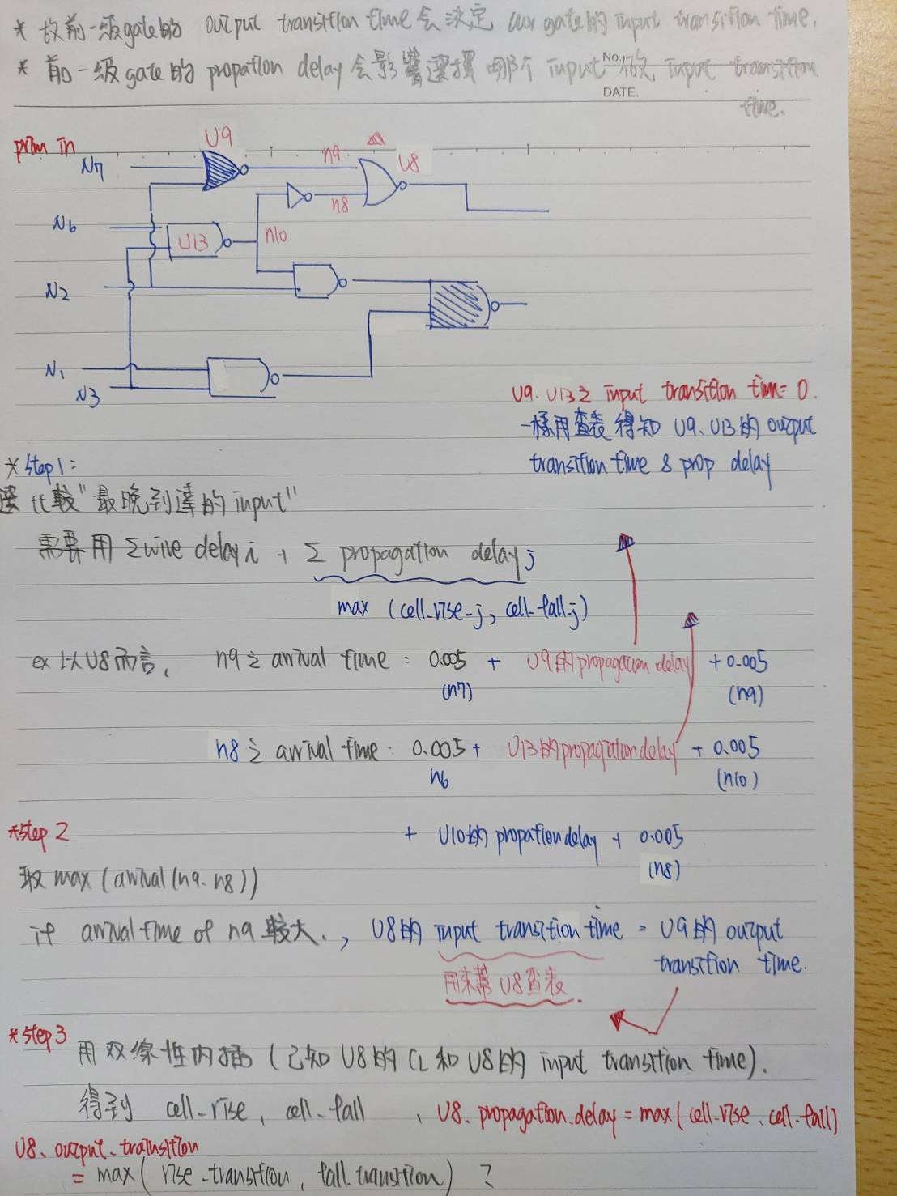
TA: Output Transition time取rise 或是fall由propagation delay決定
Q2: 基本上所有(CL, input_trainsition)應該都不會恰好對應，所以都要做雙線性內插嗎? (無論input_trainsition是不是0)
